Задача Кеплера

Важнейшим случаем центральных полей являются поля, в которых потенциальная энергия обратно пропорциональна r и, соответственно, силы обратно пропорциональны 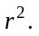 Сюда относятся ньютоновские поля тяготения и кулоновские электростатические поля. Первые, как известно, имеют характер притяжения, а вторые могут быть как полями притяжения, так и отталкивания.
Рассмотрим сначала поле притяжения, в котором
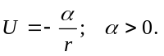
График «эффективной» потенциальной энергии 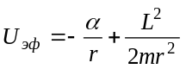 изображен на рисунке:
При 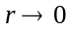 график стремится к , а при
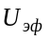
стремится к нулю со стороны отрицательных значений энергии. При 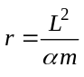 график имеет минимум, равный 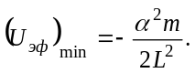
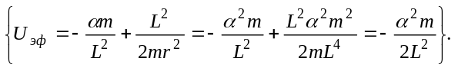
Из графика видно, что при 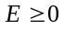 движение частицы будет инфинитным, а при 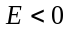 - финитным.
Уравнение траектории получается с помощью соотношения (**) в предыдущей задаче. Подставляя в нее 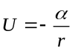 и производя элементарное интегрирование, получим:
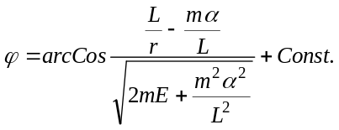
Выбирая начало отсчета угла так, чтобы Соnst=0 и вводя обозначения
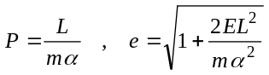, (***) перепишем формулу для траектории в виде:
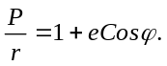 (****)
Это есть каноническое уравнение сечения с фокусом в начале координат, P и е - так называемые параметр и эксцентриситет орбиты. При сделанном выборе начала отсчета угла =0 точка С является ближайшей к центру.
Из обозначений (***) видно, что при Е<0 эксцентриситет е<1, т.е. орбита
является эллипсом и движение финитно в соответствии со сказанным в начале параграфа. По формулам аналитической геометрии устанавливаем зависимость полуосей эллипса от энергии и момента:
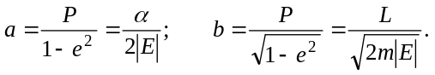
Наименьшее допустимое значение энергии совпадает с 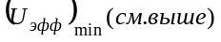, при е =0, а эллипс обращается в окружность. Отметим, что большая полуось эллипса зависит только от энергии (но не от момента) частицы. Наименьшее и наибольшее расстояния от центра поля (фокуса эллипса) равны:
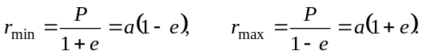
Эти же значения можно было бы получить и как корни уравнения 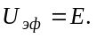
Время обращения на эллиптической орбите , т.е. период движения Т удобно определить с помощью закона сохранения момента в форме «интеграла площадей» 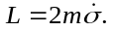 Интегрируя это равенство по времени от нуля до Т , получим:
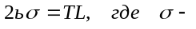площадь орбиты.
Для эллипса 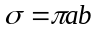 и с помощью формул (см. выше), находим:
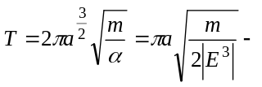это первый закон Кеплера.
y
Отметим, что период зависит только от энергии частицы. При этом квадрат периода
Р х пропорционален кубу линейных размеров орби-
a(e-1) ты (3 –й закон Кеплера).
При движение инфинитно. Если Е>0,
то эксцентриситет å>1, т.е. траектория является гиперболой, огибающей центр поля (фокус), как показано на рис. Ближайшее расстояние до центра 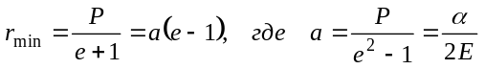 - «полуось» гиперболы.
В случае же Е =0 эксцентриситет е =1, а частица движется по параболе, с минимальным расстоянием 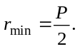 Этот случай осуществляется, если частица начинает свое движение из состояния покоя на бесконечность.

В поле отталкивания 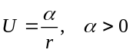 эффективная потенциальная энергия 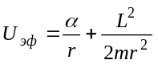 монотонно убывает
О х от + до нуля при изменении r от нуля до
бесконечности.

а(1+е) Энергия частицы может быть только положительной и движение всегда инфинитно. Все вычисления для этого случая в точности аналогичны произведенным выше. Траектория является гиперболой ( или параболой при Е=0):
